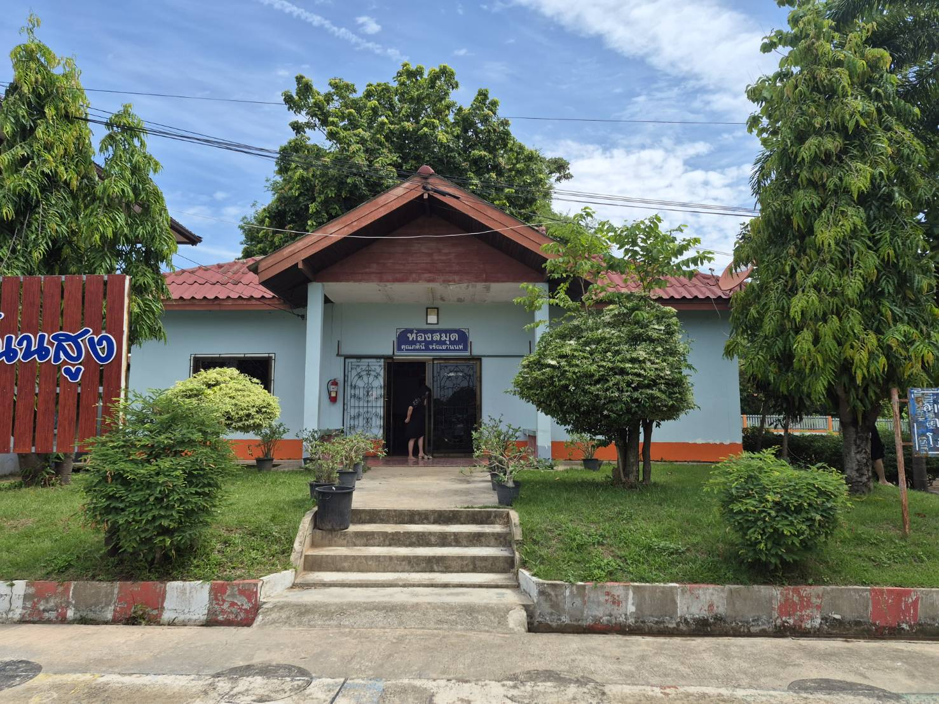

อาคารเรียนห้องสมุดโรงเรียนบ้านโนนสูง
สร้างเมื่อปี พ.ศ. ๒๕๔๔
งบประมาณ ๑๙๙,๗๕๐ บาท
รายเอียด คณะครูร่วมกับชุมชนในเขตบริการของโรงเรียนทั้ง ๔ หมู่บ้าน องค์การบริหารส่วนตำบลบะ
สมทบ ๕,๐๐๐ บาท และคุณภคิณี พอร์ทมอร์ (สหรัฐอเมริกา) บริจาค ๓๐,๐๐๐ บาท

